Colegio Américo Vespucio
4° Básico / Lenguaje/PIE
LMVM/2020
Guía de aprendizaje Lenguaje
Cuarto Básico A

Nombre | Curso | Fecha
 | 4° A | _______ / _______ / ______

- Lee esta pequeña fabula.
"El ratón y el león agradecido".
Se hallaba un día durmiendo un león y un ratón empezó a retozar encima de su cuerpo. De pronto, el león se despertó y atrapó al ratón, lo tomó con fuerza y cuando ya iba a comérselo, el ratón le pidió que lo soltara y le prometió que, si le perdonaba la vida, le pagaría cumplidamente. El león se echó a reír y dejó marchar al ratón.
Poco tiempo después el rey de la selva vivió una situación complicada: mientras dormía plácidamente, fue atrapado por unos cazadores que lo ataron a un árbol con una cuerda. .El ratón que estaba cerca lo oyó gemir su desconsuelo y corrió hasta donde estaba y comenzó a roer la cuerda hasta que le devolvió la libertad al león. Se sentó a su lado y le habló: -En otra ocasión te burlaste de mí, porque no esperabas mi agradecimiento; es bueno que ahora sepas que también los ratones somos agradecidos
“Los más pequeños también pueden ayudar a los más grandes”
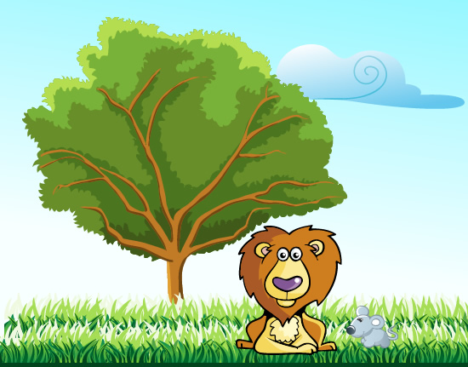

¿Qué es la fábula?

La fábula es un texto narrativo, en ella se relata una historia sus personajes son animales que actúan o personifican seres humanos.
Su principal propósito es dejar una enseñanza y lo hace a través de la moraleja que a menudo suele aparecer al final del texto.
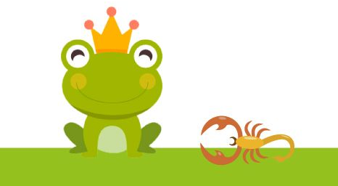
La fábula utiliza la personificación, que es un recurso que consiste en atribuir cualidades humanas a los animales o sea ellos sienten, piensan, y actúan como personas.

